Traitement d’une situation de harcèlement
Gradation des actions

Phase 1 : Traitement à valence pédagogique de la situation

- Mise en place de la méthode de la préoccupation partagée par les enseignants et enseignantes de l’école.
- Si nécessaire, sollicitation d’un membre de l’équipe ressource de circonscription.
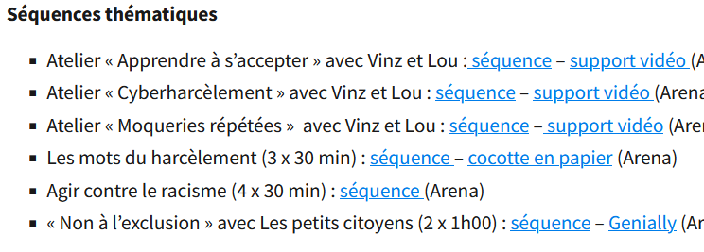
- Si cela n’a pas encore été fait, mise en œuvre des 10 heures d’enseignement dans les classes du CP au CM2 en mobilisant les ressources suivantes : https://portailpedagogique68_1d.site.ac-strasbourg.fr/enseignement-moral-et-civique/harcelement/
- Si cela n’a pas encore été fait, participation de toutes les classes de l’école à au moins l’un des temps forts du dispositif pHARe : prix « Non au harcèlement », Journée nationale de lutte contre le harcèlement scolaire, Safer Internet Day.
- Complétude de la fiche de suivi d’une situation d’intimidation ou de harcèlement.

Phase 2 : Conduite d’une réflexion interprofessionnelle et partenariale

- Saisie d’un « fait établissement » de niveau 2.
- Complétude éventuelle de la fiche « Signalement au procureur de la République » suite à un échange avec la Cellule enfance en danger ou à défaut la chargée de mission « prévention violences ».
- Evocation de la situation à l’inspecteur ou à l’inspectrice de circonscription.
- Réunion d’une équipe éducative élargie concernant l’élève intimidateur en présence de ses parents. Peuvent y être présents : l’enseignant ou l’enseignante, un ou des membres du RASED, un conseiller ou une conseillère pédagogique et toute personne ou partenaire susceptible d’éclairer la situation.
- Mise en œuvre des pistes définies.

Phase 3 : Exclusion temporaire

Si la situation persiste :
- Convocation d’une équipe éducative élargie en présence de l’inspecteur ou de l’inspectrice de circonscription. Cette équipe éducative acte la mesure d’exclusion temporaire. Une première mesure disciplinaire pourrait être par exemple une exclusion de 2 jours. La durée maximum de l’éloignement de l’école est de 5 jours.

Phase 4 : Exclusion définitive

Si la situation persiste :
- En cas de persistance de la situation après le retour de l’élève, convocation d’une équipe éducative dont l’objet est de se prononcer sur l’exclusion définitive et le changement d’école.
- Transmission de la fiche navette de demande de radiation d’élève au secrétariat de la circonscription accompagnée des pièces jointes.

